关于2011级学生参加
2012-2013学年第一学期任意选修课的选课通知
各系、2011级辅导员、班主任：
2012-2013学年第一学期的任意选修课即将开始选课，选课对象为2011级学生。按照学分制学籍管理规定，2011级所有学生2011必须修满4个学分（2011程不及格，则不能获得该门课程的学分）。本学期选修课最多可以选择两门课程。选择两门课程的同学要注意上课时间不能冲突。任意选修课的学分计入毕业学分，请各系辅导员和班主任做好学生的思想工作，督促学生及时参加选课。

选课注意事项如下：
（1）选课时间为2012年5月7日16：30到5月10日23：30。在选课过程中，如果出现逾期不选或叫同学代选而出现错误的情况，责任自负。
（2）没有个人电脑的学生，请在星期四（5月10日）下午14：30至17：00在机房6、机房7参加选课。请各系辅导员到机房辅导学生进行选课。
（3）本次选课类型较多，包含计算机类、经管类、人文类、机电类、综合类共五种类别公共选修课，请各位同学务必看完各种类别后再选课。
（4）本学期最多可选两门课程，超出两门的学生，取消本学期选课资格
（5）所选课程时间冲突的，取消本学期选课资格。

选课步骤如下：
（1）.打开网页，在地址栏输入http://jwc.mmvtc.cn，进入页面如图1所示登录页面. 在1.用户名/2.密码栏输入个人身份证号码，选择3.学生身份，点击4.登录。

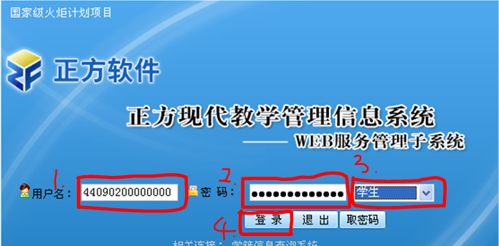
图1登录页面
（2）.点击”任意选修课网上选课”进入页面如图2所示，点击左边红框的各种类别即可出现相应的选课信息，选择相应的课程即可。
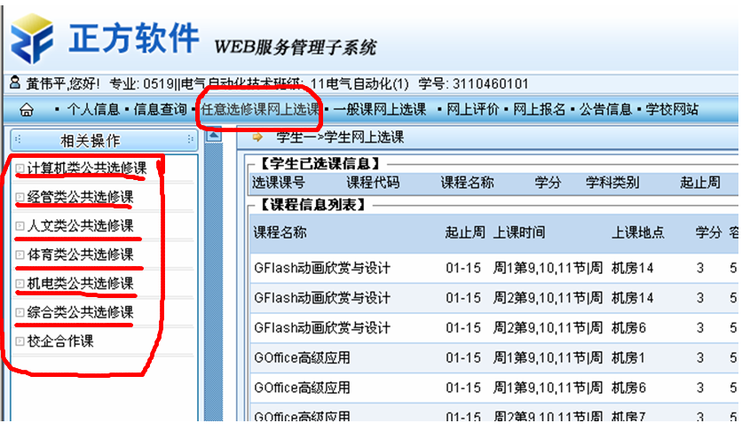

图2任意选修课页面视图
教务处
2012-4-7

